**Піднесення українського національного руху**

Прочитайте фрагмент тексту про становище Галичини на межі століть. 1. Визначте, розв’язання яких завдань автор уважає передумовою для досягнення перспективної мети? Що це за мета? 2. Які завдання були найактуальнішими для того часу? Які наслідки цієї боротьби?

З праці західноукраїнського історика Михайла Лозинського: «...З цього масу домагання утворення автономного українського "коронного краю" в Австрії відсунулося на далеке майбутнє... Справою ще дальшого майбутнього, радше далеким ідеалом, ніж реальним домаганням, стало з'єднання всіх українських земель в одну незалежну державу, якого одні сподівалися від загальноєвропейського воєнного конфлікту, інші - від соціальної революції Одначе цей ідеал щораз сильніше опановував розум і серця галицьких українців, даючи їм силу до важкої щоденної боротьби за національне й соціальне визволення.

У цій боротьбі були періоди великого загострення і трагічних подій, коли українським населенням, особливо селянством і студентством, заповнювалися в'язниці, лилася кров і падали жертви українські. Так було ціле перше десятиліття 20 століття - під час боротьби за український університет, під час масових страйків українського селянства і в наймогутнішому з усіх українських масових рухів того часу - русі за загальне і рівне виборче право до австрійського парламенту й галицького сойму. З українського боку ця боротьба була відзначена пострілом українського студента Мирослава Січинського в цісарського намісника Галичини, польського графа Андрія Потоцького (12 квітня 1908).

Результатом цієї боротьби в публічно-правовій галузі стало здобуття представництва в австрійському парламенті і в галицькому соймі (кількістю понад одну четверту цілого галицького представництва, - що очевидно далеко не відповідало праву українського народу на основі демократичного принципу), української народної школи (з великими обмеженнями на користь польської мови і польського політичного духу), кількох українських середніх шкіл, кількох українських кафедр на теологічному, філософському і правничому факультетах Львівського університету, права уживання в державних установах української мови, права державної підтримки для українських культурних та економічних інституцій і т. ін.».

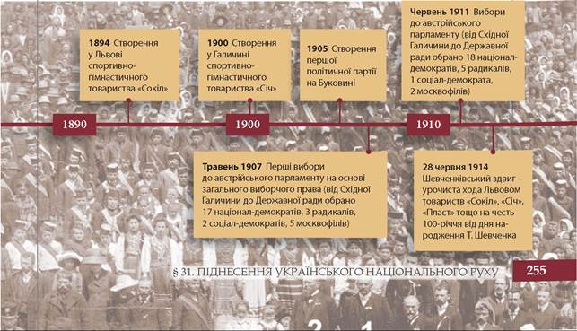

**1. Які політичні партії діяли в Галичині на початку 20 ст. та якими були напрями їхньої діяльності**

На початку 20 ст. помітно активізувалася політична діяльність українських партій Східної Галичини.

Як ви пам’ятаєте, першою партією в краї була Русько-українська радикальна партія (РУРП). За десятиліття своєї історії ця партія зазнала істотної трансформації, що було зумовлено відокремленням від неї націонал-демократів і соціал-демократів. Проте, як і раніше, РУРП спиралася на підтримку селян Східної Галичини.

У 1905 р. з’їзд РУРП схвалив нову програму, в основу якої було покладено ідею поєднання соціальної боротьби українського народу з національною. Провідними діячами партії були Михайло Павлик, Кирило Трильовський, Лев Бачинський.

Так само на селян орієнтувалася Українська соціал-демократична партія (УСДП) (лідери - Микола Ганкевич, Семен Вітик): до заходів, спрямованих на організацію міського пролетаріату, вона практично не вдавалася. Натомість, намагаючись залучити до соціал-демократичного руху в Східній Галичині більше учасників, УСДП проводила пропагандистську роботу серед малоземельних селян і сільськогосподарського пролетаріату, а також сприяла активній участі членів партії в селянських страйках. Щоправда, соціальна база партії залишалася вузькою, охоплюючи переважно найбідніші верстви селян; керівництво партії так і не домоглося створення мережі дієздатних місцевих осередків, що, зрозуміло, не сприяло зростанню її ваги в суспільно-політичному житті.

Серед тогочасних партій найсильніший вплив на суспільні процеси справляла Українська національно-демократична партія (УНДП). Власне, цей факт видається закономірним з огляду на те, що організатори УНДП - Юліан Романчук, Кость Левицький, Михайло Грушевський - ставили собі за мету забезпечити українському національному рухові масовість. Тож зростанням політичного авторитету організації партійці мали завдячувати продуманим заходам свого керівництва, спрямованим на створення мережі осередків на місцях - у повітових центрах і навіть селищах. При цьому перевагу надавали заходам, які сприяли залученню до політичного життя простих людей - публічним зібранням, поширенню популярних часописів і брошур, маніфестаціям у зв’язку з конкретними подіями. Так, саме УНДП стала організатором потужного вічевого руху, який охопив чи не всі найбільші населені пункти Галичини.

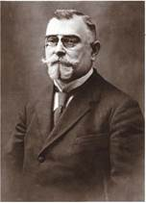

**Кость Левицький (1859-1941)**

Один із засновників та лідерів УНДП, згодом голова партії. У 1907-1918 рр. посол (депутат) Державної ради Австро-Угорської імперії, 1908-1914 рр. - депутат Галицького крайового сейму. Від 1910 р. голова українського парламентського клубу (фракції) цих інституцій.

«Творити для себе економічні установи може тільки народ самосвідомий, а дійти до свободи національної - може тільки народ економічно незалежний, значить заможний» (Кость Левицький).

З’їзд УНДП, який відбувся 26 грудня 1902 р., проголосив перехід до «політики масової самооборони і рішучої опозиції проти галицько-польської адміністрації, проти піддержуючого її центрального уряду». Саме на підставі рішень з’їзду К. Левицький зробив висновок про те, що з цього часу національно-демократична партія «взяла у свої руки керму нашої політики».

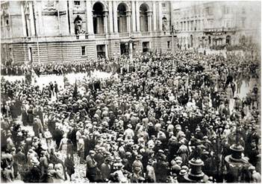

**Демонстрація перед міським театром у Львові, організована політичними партіями під гаслом проведення у краї виборчої реформи. 1905**

Тож український рух під політичним проводом УНДП, яка поступово радикалізувалась, в умовах співпраці з РУРП і УСДП набуває опозиційного щодо влади характеру, орієнтується на власні сили, на зростання політичної свідомості громадян.

Найближчими програмовими завданнями РУРП і УНДП визначили боротьбу за національно-територіальну автономію Східної Галичини і Північної Буковини із власним сеймом й адміністрацією, УСДП - за культурно-національну автономію. А кінцевою метою національного руху всі три партії сформулювали у своїх програмах здобуття культурної, економічної й політичної самостійності українського народу, його державної незалежності та об’єднання його земель.

**2. Які умови визначали розгортання національного руху в Буковині та Закарпатті**

Умови для розгортання національного руху в Буковині та на Закарпатті не були однаковими. На Буковині склалися сприятливіші можливості для реалізації демократичних норм австрійської конституції. Зокрема, для краю зовсім не характерне гостре етнічне протистояння, як між поляками й українцями в сусідній коронній землі. Політичні ідеї на Буковині втілювали в життя п’ять великих етнічних угруповань - українці, румуни, німці, євреї, поляки.

Провідну роль у суспільно-політичному житті українців Північної Буковини наприкінці 19 - на початку 20 ст. відігравали народовці. Вони розгорнули свою культурно-освітню та громадсько-політичну діяльність серед селян, створивши мережу сільських читалень: збирали народні віча, організовували різні кооперативні товариства, зокрема «райффайзенки». Окремий напрям діяльності становили заходи проти румунізації та впливу румунських бояр у Буковинському сеймі. На початку 20 ст. істотно зросла роль української преси. Про зростання політичної свідомості українців свідчать численні факти подання різноманітних запитів, звернень, петицій з вимогами забезпечення національних прав до Австрійського парламенту, Буковинського сейму та інших органів крайового управління.

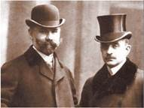

**Степан Смаль-Стоцький і Микола Василько**

Народовці були творцями й першої української політичної партії на Буковині, яка постала в Чернівцях 1905 р. і проіснувала до кінця 1907 р.

Вона називалася «Національна рада русинів на Буковині». Програмові документи партії були близькими до засадничих документів РУРП та УНДП.

Пізніше народовці утворили Українську поступову партію, а потім партію «Руська рада».

У 1913 р. цю політичну платформу уособлювали дві партії - Українська народна партія та Національно-демократична партія. Лідерами народовства і народовських політичних партій були Степан Смаль-Стоцький, Микола Василько та ін.

У 1907 р. в Чернівцях створено Українську радикальну партію. Вона активно критикувала народовські організації за надмірну прихильність до влади, заявляючи, що виражає інтереси українського селянства. Однак авторитет цієї партії серед селян був порівняно невисоким.

Третьою силою в українському русі були соціал-демократи. Створена ще в серпні 1896 р. Соціал-демократична партія Буковини була складовою австрійської соціал-демократії.

Розстановку політичних сил і впливовість окремих партій засвідчили вибори до Буковинського сейму 1911 р. Із 17 українських депутатів 15 були народовцями, 1 - радикалом та 1 - соціал-демократом. Москвофіли остаточно втратили свої позиції в суспільно-політичному житті.

Тож в українському суспільному русі на Буковині початку 20 ст. вели перед національні партії, які обстоювали ідею єдності українців Буковини, Галичини, Закарпаття та Наддніпрянської України, майбутнє об’єднання західноукраїнських земель в єдиній незалежній Українській державі.

У Закарпатті суспільно-політична ситуація істотно відрізнялася від решти західноукраїнських земель. Угорська влада активно здійснювала політику мадяризації, що ґрунтувалася на ідеї плекання єдиної «політичної мадярської нації». Виявлялася політика передусім у витісненні з ужитку української мови та її заміні угорською в школах, церкві, друкованій продукції

**Словник**

**Мадяризація** - політика угорської влади, спрямована на нав’язування національним меншинам Угорщини національної самоідентифікації, передусім угорської мови, католицизму з метою їх асиміляції з угорською нацією.

тощо. Утім, цілковитої мадяризації населення згадана політика не досягла: село в Закарпатті залишалося українським. Що ж до позитивних для влади наслідків політики мадяризації, то вони виявлялися у кволості національного руху - чи не єдиною та найдієвішою національною інституцією українців у краї була греко-католицька церква. Саме представники греко-католицького духівництва в останнє десятиліття 19 ст. започаткували народовський рух, який, щоправда, обмежувався мовно-літературними та культурно-освітніми питаннями. Закарпатські народовці не висували ідеї створення незалежної Української держави і навіть не порушували питання про надання Закарпаттю статусу автономії у складі Угорщини. Не було створено й політичної партії. Та попри організаційну млявість народовці Закарпаття все-таки спромоглися перехопити ініціативу в москвофілів і мадярофілів у культурно-громадській сфері, а підвалини їхньої ідеології визначили майбутній напрям політичного розвитку національного руху в краї.

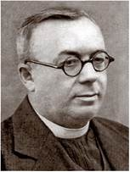

**Августин Волошин (1874-1945)**

Греко-католицький священик, педагог, «батько» українського відродження в Закарпатті.

«Найбільшою заслугою о. Волошина є те, що в ті часи найбільшої мадяризації пише і видає книги, шкільні підручники і редагує майже єдину на той час газету “Наука”... Працює в товаристві ім. Святого Василія Великого, а коли мадярська влада закрила це товариство, організує разом з іншими друкарню і книгарню “Уніо”» (В. Гренджа-Донський).

**3. У чому суть руху за реформу виборчої системи Австро-Угорщини**

Характерним явищем суспільно-політичного життя Галичини початку 20 ст. була боротьба українців за зміну системи виборів до австрійського парламенту. Українські діячі, зокрема, вимагали справедливого представництва у віденському парламенті та Галицькому сеймі, впровадження загальної, рівної, прямої участі у виборах усього (чоловічого) населення Австро-Угорської монархії. Річ у тім, що, становлячи 13,2 % населення імперії, українці мали 1897 р. у рейхстазі із 353 лише 9 послів (а поляки - 63).

Ліквідація старої куріальної системи, яка, фактично, позбавляла більшість селян і робітників права брати участь у виборах, на думку галицької громадськості, забезпечила б перевагу українського представництва в австрійському парламенті (й Галицькому сеймі) над польським, що дало б змогу обстоювати національні й політичні права парламентськими методами.

Рух за реформу виборчої системи розпочався в 90-ті рр. 19 ст., а особливої інтенсивності набув у 1905-1906 рр. Він згуртував національну інтелігенцію, спричинив велелюдні селянські віча, робітничі страйки.

2 лютого 1906 р. у Львові з ініціативи УНДП відбулося народне віче, у якому взяли участь близько 50 тис. галицьких українців. Відкрив віче голова Народного комітету УНДП К. Левицький. «Ми зібралися тут, - наголосив він, - щоб засвідчити, що весь руський народ є за справедливу виборчу реформу і що за се право постоїть усіма своїми силами». Газета УНДП «Діло» характеризувала віче як «величну маніфестацію Галицької Русі в боротьбі за незалежні політичні права».

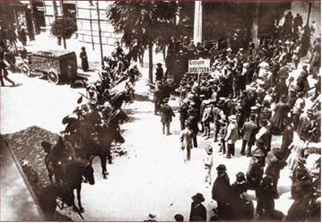

**Кіннота австрійської жандармерії перетнула шлях демонстрантам, які прямують до будинку Галицького сейму у Львові. 1911**

У січні 1907 р. цісар затвердив «Закон виборчий до Ради Державної». Того самого року в Австро-Угорщині вперше було проведено вибори за новою системою. Відповідно до згаданого закону австрійський парламент, як і раніше, складався з двох палат - Палати панів і Палати послів. Палату панів призначав імператор із найвідоміших громадян імперії та верхівки духовенства. Палату послів обирали шляхом загального, рівного, прямого і таємного голосування.

Право голосу отримав кожен австрійський громадянин-чоловік, якому виповнилося 24 роки і який жив у своїй громаді не менше ніж рік. Щоправда, у поділі мандатів між провінціями та народами засади рівності не були дотримані: українці отримували один мандат на 109 тис. населення, німці - на 44 тис., чехи - на 60 тис., поляки - на 66 тис.

У результаті виборів 1907 р. до Державної ради увійшли 32 українці, з яких 27 від Галичини і 5 - від Буковини. Така кількість українського представництва була достатньою для здійснення самостійної парламентської політики, прямих контактів з урядом. На нараді Народного комітету УНДП - найчисленнішої української партії в парламенті - було ухвалено створити український парламентський клуб (фракцію) із 30 депутатів (двоє представників від УСДП вступили до загальноавстрійського соціалістичного клубу). Український парламентський клуб (його очолив Ю. Романчук) розпочав роботу із оприлюднення заяви, де першою стояла вимога про потребу запровадження національно-територіальної автономії українських земель в Австро-Угорщині.

Після виборів до австрійського парламенту ще більшої гостроти набуло питання реформування системи, за якою відбуваються вибори до Галицького сейму. Депутати-українці австрійського парламенту в 1914 р. посприяли ухваленню нової виборчої системи, що мала забезпечити українцям у сеймі 62 (із 228) депутатських місця.

Новий закон забезпечував загальне і пряме за таємного голосування виборче право, однак нерівне. Хоч куріальна система зберігалася, проте новий закон поширив виборче право на незаможні верстви населення.

**Зауважте**

**Палата послів за виборчим законом 1907 р. мала налічувати 516 депутатів, з яких 109 - від Галичини і 14 - від Буковини.**

Проаналізуйте схему. Поміркуйте, яке із завдань, що їх прагнули розв’язати парламентським шляхом українські депутати, було найважливішим для української інтелігенції, духівництва, селян, робітників. Свої міркування підтвердіть аргументами. Розв’язання якого із завдань уважаєте найважливішим для суспільно-політичного життя західноукраїнських земель початку 20 ст.?

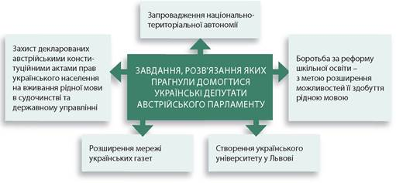

**4. У чому виявилося піднесення українського національного руху**

Український рух у Галичині на початку 20 ст. досяг таких відчутних результатів, що кардинально змінив розклад сил у суспільно-політичному житті краю й спричинив помітні зрушення у свідомості населення.

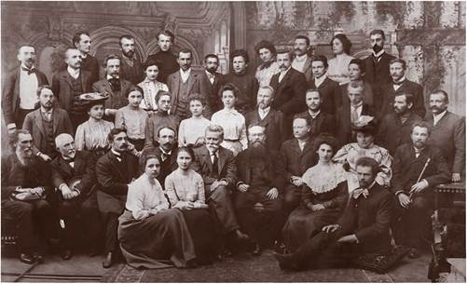

**Слухачі (літніх) наукових курсів у Львові та їхні викладачі. У центрі М. Грушевський, І. Франко. 1904**

**Зауважте**

**«Просвіта» у 1914 р. мала 77 філій, 2944 читальні, 504 читальні-доми, 197 035 членів читалень, 2364 бібліотеки із загальним фондом у 218 861 книгу.**

Надзвичайно розгалуженою стала мережа культурно-просвітніх і господарських організацій, осередки яких були в усіх повітах. Наприклад, у 1914 р. товариство «Просвіта» мало 77 філій та майже 3 тис. читалень, у яких влаштовували вистави, вечорниці, проводили тематичні вечори, організовували хори й драмгуртки. У сільських читальнях діяли вечірні школи для неписьменних, різні курси. На Буковині ж 1912 р. діяло 9 філій «Руської бесіди» й близько 150 читалень. На початку 20 ст. українські читальні працювали чи не в кожному другому населеному пункті Буковини.

Великих успіхів досяг кооперативний рух, до якого належало майже 500 кредитних організацій, кооперативних магазинів, спілок для продажу сільськогосподарських продуктів.

Ідейно-світоглядним підґрунтям національного руху слугувала діяльність Наукового товариства ім. Т. Шевченка. Період головування в НТШ М. Грушевського (1897-1913) визначають як «золоту» добу установи. За цей час НТШ видрукувало майже 800 томів наукових праць. Книжками й часописами, виданими в НТШ, обмінювалися 230 наукових установ світу. Бібліотека налічувала майже 70 тисяч книг і 500 рукописів. Музей товариства зберігав понад 9 тисяч етнографічних й 5 тисяч археологічних пам’яток.

Піднесенню національної свідомості серед галицької молоді сприяло створення мережі фізкультурно-спортивних товариств, які вбачали мету своєї діяльності в плеканні фізичного та духовного здоров’я.

1894 р. у Львові виникло гімнастичне товариство «Сокіл», від якого бере початок український спортивно-гімнастичний рух у Східній Галичині. Першим головою цього товариства став В. Нагірний. Період розквіту «Сокола» пов’язують із співпрацею зі знаним педагогом Іваном Боберським.

Осередки товариства виникали в багатьох містах і селах Галичини та Буковини. На початку 1914 р. у 974 філіях «Сокола» відбули вишкіл 60 тис. юнаків та дівчат, вправляючись у різних видах спорту (велосипедного, веслування, фехтування, стрільби (з 1912 р.), заняттях із протипожежної підготовки) та відвідуючи заняття з музики і співу.

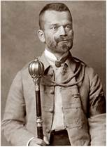

**Іван Боберський (1873-1947) - педагог, перший популяризатор української фізичної культури як засобу пробудження національної свідомості. Від 1901 р. член українського спортивного товариства «Сокіл» (з 1909 р. - «Сокіл-Батько») у Львові. У 1908-1914 рр. його голова.**

«Руханка не є сама для себе ціллю. Руханка є лише засобом для виховання якнайліпших громадян, що в праці і забаві, в час миру й на війні завше можуть гідно боронити свій народ» (І. Боберський).

Руханка - гімнастика, фізкультура.

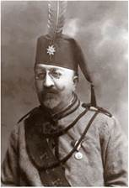

**Кирило Трильовський (1864-1940)**

Один з лідерів РУРП. Засновник першого гімнастично-пожежного товариства «Січ», у 1907-1911 рр. посол (депутат) Державної ради, з 1913 р. депутат Галицького крайового сейму.

У 1900 р. Кирило Трильовський створив ще одну фізкультурно-спортивну організацію - «Січ» (офіційно організація називалася «Пожежно-гімнастичне товариство “Січ”»). Першу «Січ» було засновано в с. Завалля (нині село Снятинського р-ну Івано-Франківської обл.). Невдовзі січові осередки виникли в більшості міст і сіл Галичини. Для координації діяльності «Січей» створили Український січовий союз. У 1903 р. першу «Січ» засновано і на Буковині - ум. Кіцмані. У 1913 р. в лавах «Січі» налічувалося майже 75 тис. галичан та буковинців.

Український січовий союз і «Сокіл-Батько» виступили організаторами відзначення у Львові 100-річчя від дня народження Тараса Шевченка, що відбулося 28 червня 1914 р. Захід увійшов в історію під назвою Шевченківський здвиг. Понад 12 тис. членів фізкультурно-спортивних товариств урочистою ходою пройшли вулицями Львова. Похід очолювали голова «Сокола-Батька» І. Боберський та отаман Українського січового союзу К. Трильовський. «Отсе була найвизначніша масова маніфестація українська в ряді ювілейних Шевченківських свят», - свідчив про подію К. Левицький.

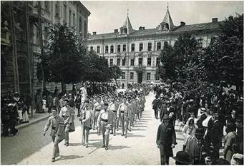

**Учасники Шевченківського здвигу 1914 р. крокують вулицями Львова**

Поміркуйте про наміри організаторів «соколівських» та «січових» товариств. Чи обмежувалися вони, на вашу думку, «пожежно-руханковими» завданнями, як було закріплено в статутах цих організацій (за іншого визначення цісарський намісник їх не затвердив би)? Навіщо був потрібний масовий фізкультурний рух?

**Перевірте, чого навчилися**

1. Установіть хронологічну послідовність подій: перші вибори до австрійського парламенту на основі загального виборчого права; створення у Львові спортивно-гімнастичного товариства «Сокіл»; створення спортивно-гімнастичного товариства «Січ» у Галичині.

2. Складіть речення, використавши поняття і терміни: «пожежно-руханкові товариства», «мадяризація», «Шевченківський здвиг».

3. Під якими політичними гаслами розгортався національний рух у Західній Україні? Сформулюйте тези доповіді депутата Державної ради у Відні про становище українців у краї.

4. Прокоментуйте події (або явища), про які йдеться у фрагментах джерел. У чому їх історичне значення?

«Завдання організацій сокільських – послужити великому ділу будови нової України – без панування і поневолення, України свобідної від неволі політичної, суспільної і духовної. Сокільські організації мають своїм завданням приготовляти не сліпу воєнну силу, не масу м’яса для гармат, а силу горожанську, діяльну, що має творити нове життя народу, без хлопа і пана» (М. Грушевський). «Наступає важна хвиля: перший раз народи Австрії мають виконати загальне і безпосереднє право виборче, щоби вислати нових послів до ради у Відні. Відійшов у минуле давній парламент, опертий на куріальній системі, на класових привілеях, що служив інтересам пануючих класів і пануючих народів; відійшов у минуле парламент, що десятками літ кривдив і неволив наш нарід на нашій землі. Правда, новий закон виборчий до державної ради не дав нам, галицьким Русинам, можливості вибрати стільки послів, скільки нам на основі рівності належить, та все ж таки загальне і безпосереднє голосування дає нам у руки міцну зброю у виборчій боротьбі» (З газети «Діло», 1907 р.).

5. Чому, незважаючи на окремі вади виборчої реформи 1907 р., УНДП розглядала її як «тиху революцію» в краї?

6. Поміркуйте, що дає підстави для пропонованого висновку. Наведіть кілька аргументів на підтвердження або спростування викладеної думки.

«Буваючи в Галичині і спостерігаючи там широкий, як порівнювати з Великою Україною, національний рух, я набирався певності, що й у нас він розів’ється, коли в Росії буде конституція і коли настане воля для прояву національного життя. Тому я завжди радив нашим українцям по змозі частіше їздити до Галичини, щоб наочно побачити тамошнє життя і зміцнитися у вірі в майбутнє відродження української нації на всім просторі України. Тоді Галичина була для нас зразком боротьби за своє національне відродження, який підтримував у нас віру й надію на краще будуче; Галичина була для України справжнім П’ємонтом, бо до 1906 року тільки там могла розвиватися українська преса, наука і взагалі національне життя, яке в російській Україні було суворо заборонене й придушене царським урядом» (Є. Чикаленко).

7. Прочитайте міркування. Доведіть кількома аргументами слушність наведених думок.

«Не було жодної ділянки суспільно-політичного, економічного чи культурного життя, в яких би Націонал-демократична партія не брала участі. За допомогою впливової і добре поставленої преси та численних освітньо-культурних, кредитово-економічних та спортивно-виховних організацій Націонал-демократична партія впродовж 1900–1914 pp. була монопольною партією в Східній Галичині».

8. Оберіть критерії, на підставі яких порівняйте умови національного життя в Східній Галичині та в українських землях, що перебували під владою Російської імперії.